１

小型無人機等の飛行に関する同意申請書

令和 年 月 日

三軒屋駐屯地司令 殿

申請者
氏 名

小型無人機等の飛行を行う日時
小型無人機等の飛行を行う目的
小型無人機等の飛行に係る区域
小型無人機等の飛行を行う際の申請者の位置
申請者 | 氏 名  生年月日  住 所  電話番号
申請者の勤務先 | 名 称  所 在 地  電話番号
船舶 | 名 称  船舶番号等  船 種  船 籍 港  総トン数  連絡手段
機器の種類
機器の特徴
製 造 者 |  | 名 称
製造番号 |  | 登録記号
色 |  | 大きさ
積 載 物 |  | カメラの有無
その他の特徴

２
外 観
備考１ 小型無人機等の飛行に係る区域の欄には、小型無人機等の飛行に係る対象施設周辺地域内の区域を具体的に記載するとともに、当該区域及び飛行経路を示す地図を添付すること。
２ 小型無人機等の飛行を行う際の申請者（小型無人機等の飛行を行おうとする者）の位置の欄には具体的な位置を記載するとともに、当該位置を示す地図を添付すること。ただし申請者が特定航空用機器の飛行を行う場合は不要とする。
３ 申請者の勤務先欄には、申請者が当該者の勤務先の業務として小型無人機等の飛行を行おうとする場合のみ記載すること。
４ 船舶欄には、申請者が当該船舶に乗船して小型無人機等の飛行を行う場合にのみ記載すること。
５ 機器の種類欄には、重要施設の周辺地域の上空における小型無人機等の飛行の禁止に関する法律（平成２８年法律第９号）第２条第３項に定める小型無人機又は同上第４項に定める特定航空用機器のいずれかに該当するかを記載すること。
６ 製造番号欄には、製造番号、製造記号、管理番号、型番号、品番その他いかなる名称であるかを問わず、小型無人機等の飛行に係る機器を識別するために付された文字、記号又は符号を記載すること。
７ 登録記号欄には、航空法（昭和２７年法律第２３１号）第１３２条の５第１項の規定により小型無人機等に表示しなければならないこととされている登録記号を記載すること。
８ カメラの有無欄には、小型無人機等に内蔵されているカメラの有無も記載すること。
９ 不要の欄は、斜線で消すこと。

３」
別紙
飛行区域図
飛行日時
機体数（機種）
飛行高度
離発着位置
飛行目標

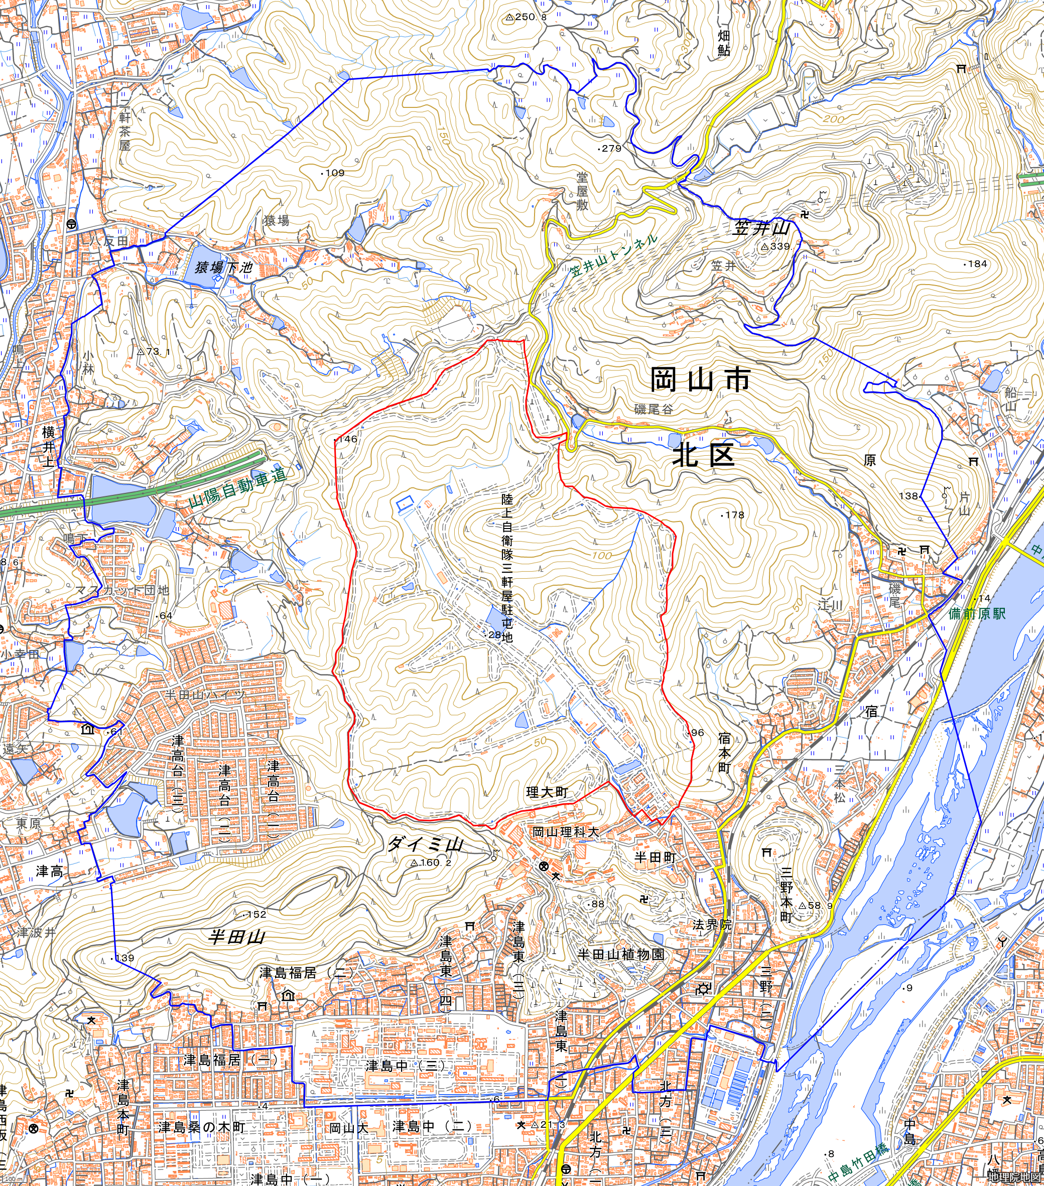
飛行区域
対象施設周辺地域
（駐屯地周辺１０００ｍの上空）
対象施設の区域
（駐屯地上空）
対象施設の区域
（駐屯地上空）
対象施設周辺地域
（駐屯地周辺１０００ｍの上空）
飛行区域

